Temat: Zośka, Alek i Rudy- bohaterscy harcerze. (5 maja)
Zapisz temat lekcji i przepisz notatkę i wejdź na podane strony internetowe. Aby dowiedzieć się więcej, przeczytaj temat z podręcznika
1. 1września 1939 r. Niemcy zaatakowały Polskę i rozpoczęła się II wojna światowa.
2. Polacy przeciwstawiali się okupantowi, zakładając tajne organizacje:
a) Armia Krajowa (AK)- tajne wojsko polskie,
b) Szare Szeregi- harcerze działający w czasie okupacji,
(przerysujcie do zeszytu lub wklejcie lilijkę harcerską z czasów wojny)
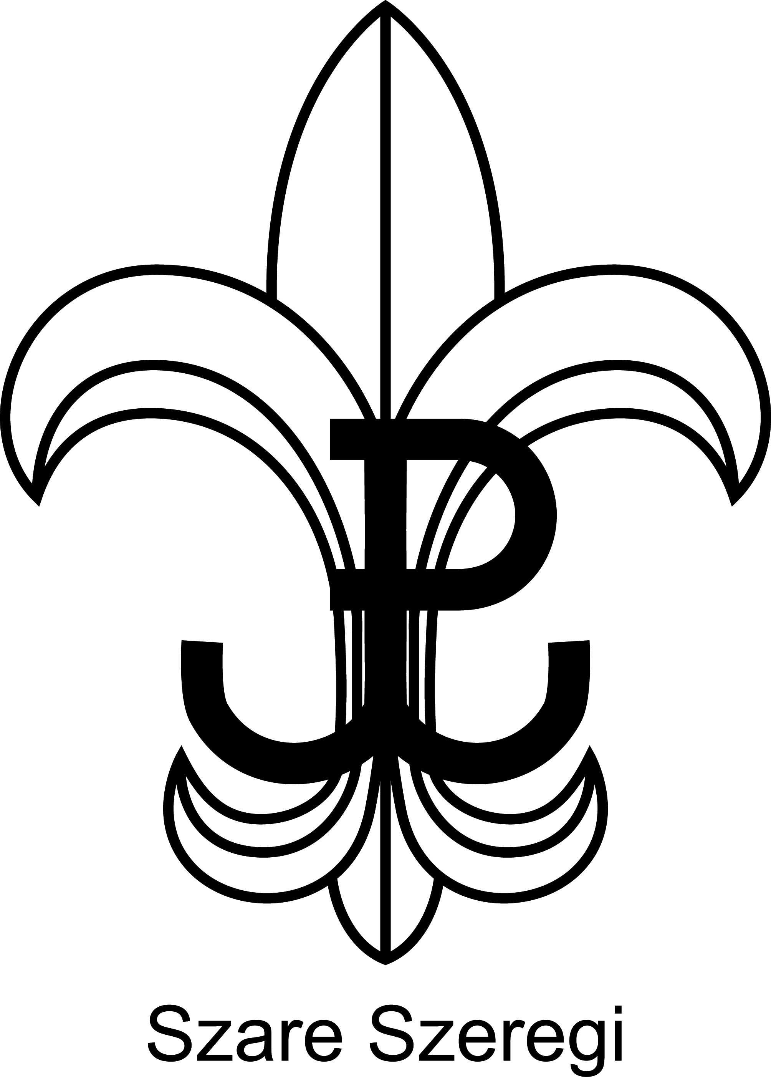
Posłuchajcie piosenki o Szarych Szeregach:
https://www.youtube.com/watch?v=Cyndx520Rtw
https://www.youtube.com/watch?v=eGdhWmf3GZozarych (Hymn Szarych Szeregów)
3. Przedstawiciele Szarych Szeregów: (Uzupełnijcie tabelę na podstawie tekstu AK i Szare Szeregi ze str. 127 i Akcja pod Arsenałem str. 128)
Pseudonim | Imię i nazwisko | Jak oddali życie za ojczyznę?
Rudy
Alek
Zośka

4. Działania harcerzy:
a) pisanie na murach haseł ośmieszających Niemców,
b) zrywanie niemieckich flag i wieszanie polskich,
c) upamiętnianie rocznic wydarzeń patriotycznych,
d) malowanie na murach symboli Polski Walczącej.
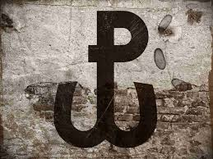
Prześlijcie mi zdjęcie tabeli do piątku- 8 maja.

